认证审核报告审批页
项目编号 | 0001-2018-S-2021
受审核方名称 | 山东晴洋家具有限公司
注册地址 | 山东省济南市章丘区圣井街道湖广院村
经营地址 | 山东省济南市章丘区圣井街道湖广院村
审核类型 | FW：监督第2次
认证范围 | FW:品牌名：晴洋；品牌使用范围：家具(软体家具、钢木家具、人造板家具、金属家具、实木家具）、门（木门、防火门）（五星级）。
审核组长结论 | ■现场审核通过□需要现场关闭不符合 □现场不通过 □其他
审核组长结论 | □推荐认证注册■保持认证注册 □扩大范围 □其他
审核组长签字 | 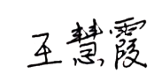
案卷评审结论 | ■案卷符合要求，推荐认证注册/保持  □案卷不符合要求，不推荐认证注册/保持
评审人员签字 | 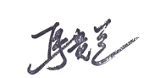
认证决定结论 | ■案卷符合要求，可以认证注册/保持  □案卷不符合要求，不可以认证注册/保持
认证决定人员签字 | 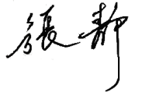 | 日期 | 2021-05-19
机构总经理审批意见 | ■认证流程符合要求，可以认证注册/保持  □认证流程不符合要求，不可以认证注册/保持
总经理签字 | 

